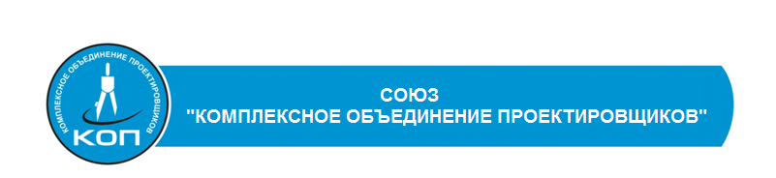

КАРТОЧКА
УЧЕТА ОСНОВНЫХ СВЕДЕНИЙ
Полное наименование  организации | Союз «Комплексное Объединение Проектировщиков»
Сокращенное наименование  организации | Союз «КОП»
Юридический адрес | 350088, Краснодарский край, г. Краснодар,  ул. Сормовская, 204/6
Фактический адрес | 350088, Краснодарский край, г. Краснодар,  ул. Сормовская, 204/6
Директор | Бунина Юлия Юрьевна
Главный бухгалтер | Горшенина Юлия Валентиновна
ИНН/КПП | 2309120096/231201001
ОГРН | 1092300004631
ОКПО | 64037791
ОКАТО | 03401369000
ОКВЭД | 91.12
ОКФС/ОКОПФ | 16/96
Контактные телефоны | приемная 8(861)9920902; 8(861)9920903
Электронная почта | info@sro-47.ru
Адрес сайта | www.kop-sro.ru
Банковские | реквизиты
Р/с  К/с  БИК | 40703810126020000050  30101810500000000207  046015207
Наименование банка | ФИЛИАЛ «РОСТОВСКИЙ» АО «АЛЬФА-БАНК»

